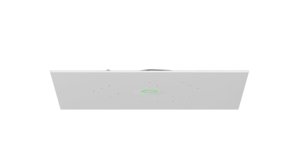

Sennheiser kondigt de TeamConnect Ceiling Medium Ceiling Tile aan
Nieuwe installatieoptie onthuld op ISE 2025

Barcelona, Spanje – 4 februari 2025 – Sennheiser, de eerste keuze voor geavanceerde audiotechnologie die samenwerken en leren makkelijker maakt, is verheugd dat het een nieuwe installatievariant kan voorstellen voor zijn TeamConnect Ceiling Medium (TCC M) – de TeamConnect Ceiling Medium Ceiling Tile (TCC M CT) – die voor het eerst getoond wordt op Integrated Systems Europe (ISE) 2025 op stand 3B500 en 3B550 in de Fira Barcelona Gran Via in Barcelona, Spanje van 4 tot 7 februari.

De TCC M CT zorgt ervoor dat de TCC M nog gemakkelijker gemonteerd kan worden in verlaagde roosterplafonds, waardoor de installatietijd en -kosten voor de integrators ter plaatse verlaagd worden. De tegel is verkrijgbaar in een vierkante oplossing van 60 cm en een vierkante oplossing van 2 voet, voornamelijk bestemd voor de Amerikaanse markt.

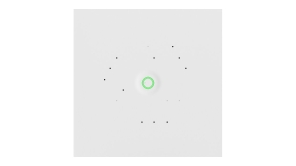

De nieuwe plafondtegel rondt het aanbod TCC-oplossingen af. Zijn strakke design gaat naadloos op in elke omgeving. Dit maakt de TCC M de meest veelzijdige oplossing, perfect voor elke ruimte. De TCC M CT zal beschikbaar zijn als voorgemonteerde kit inclusief een TCC M, frontplaat en veiligheidskabels. Voor retrofitinstallaties kan de frontplaat als accessoire besteld worden.

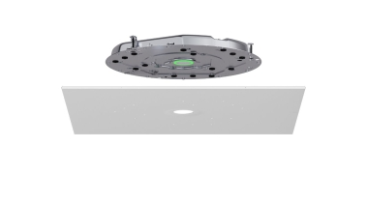
De TCC M biedt integrators de nodige veelzijdigheid om verbeterde meetingervaringen aan te bieden in een brede waaier flexibele en hybride vergaderruimtes en leeromgevingen. Met zijn adaptieve, intelligente beamforming-technologie garandeert de TCC M keer op keer de vertrouwde Sennheiser-audiokwaliteit. Een naadloze integratie met ‘single cable’-modus en verschillende design- en installatieopties maken dat de TCC M elke ruimte in een samenwerkingshub transformeert.

De nieuwe TCC M CT zal als voorgemonteerde kit verkocht worden tegen dezelfde dealer- en winkelprijzen als de huidige TCC M-inbouw- en -opbouwkitopties voor elke regio. Naar verwachting zal hij in Q2 2025 algemeen beschikbaar zijn.

Meer informatie over TCC M en de nieuwe TCC M CT vind je hier.

